**目录**

1. AI助教操作手册 1

1.1基础操作 1

1.2知识库维护 2

1.3智能学习 5

1.4基础设置 6

1.4.1访客端设置 6

1.4.2技能设置 6

1.4.3自动应答 7

# AI助教操作手册

## 1.1基础操作

进入【个人空间】后，点击进入已开通AI助教的课程

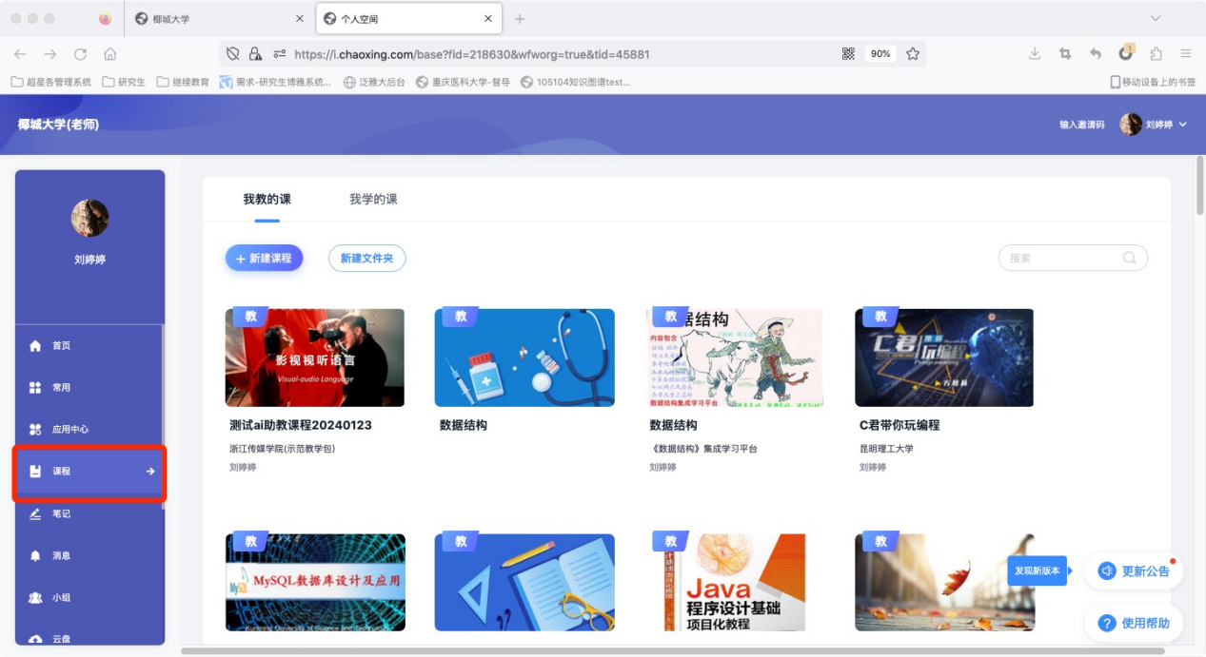进入课程后，下拉左侧菜单栏可进入【AI助教】

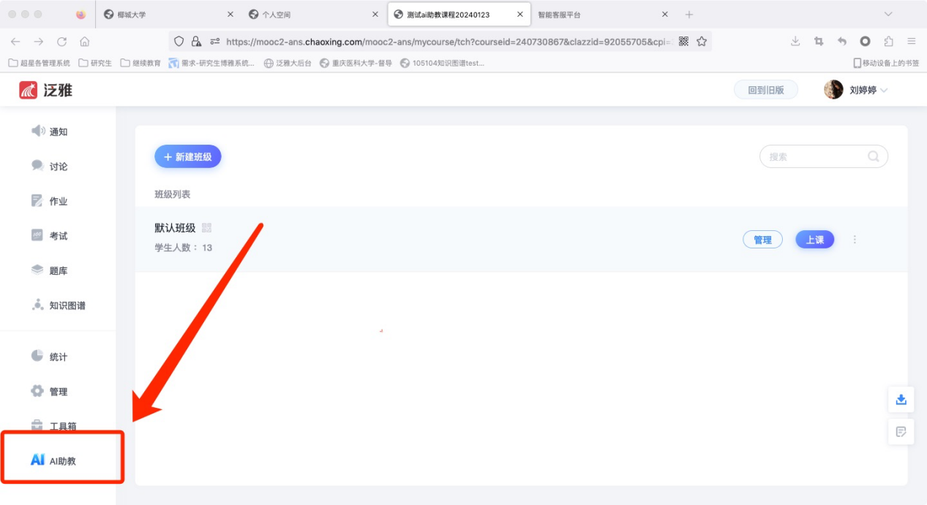

## 1.2知识库维护

AI助教支持“一课一库”，每门课程开通的AI助教都有独立的机器人管理后台。

知识库内容维护：

管理员可以将学生学习过程中、平台使用过程中会遇到的常见问题（Q&A）整理成问句和答案形式上传到知识库当中。

（1）方式一：批量导入

点击【知识库】下【批量操作】按钮，点击【批量导入】

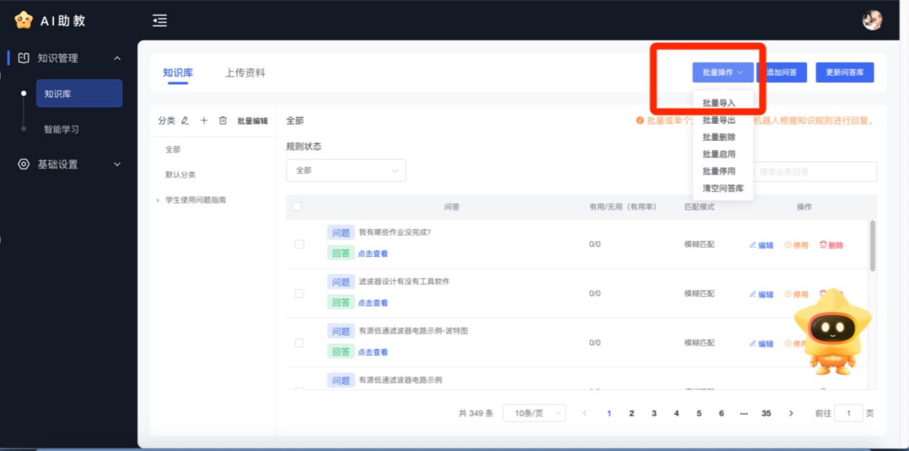

下载【问答模板】按照模板上的要求进行所需上传内容对填写，填写完成后，在该页面上传文件，实现批量导入。

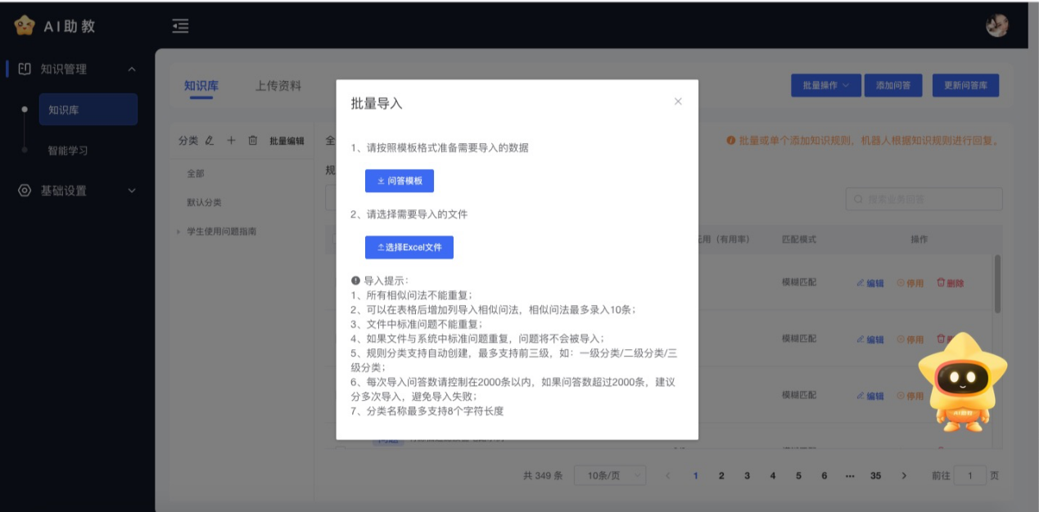

1. 方式二：单个添加上传，点击【添加问答】按钮，进行问答的单个添加知识规则。

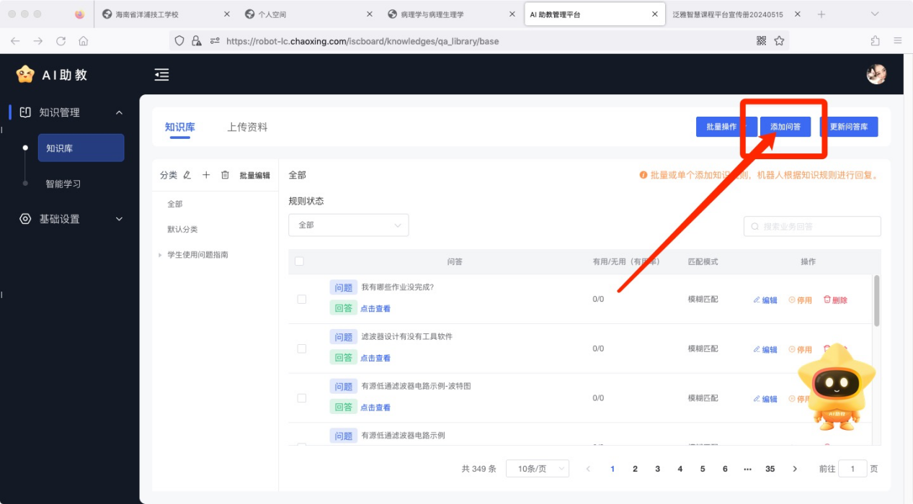

填写问题、答案内容、相关微应用等基本信息，完成基本填写后，点击【确认】即可完成该规则等添加。

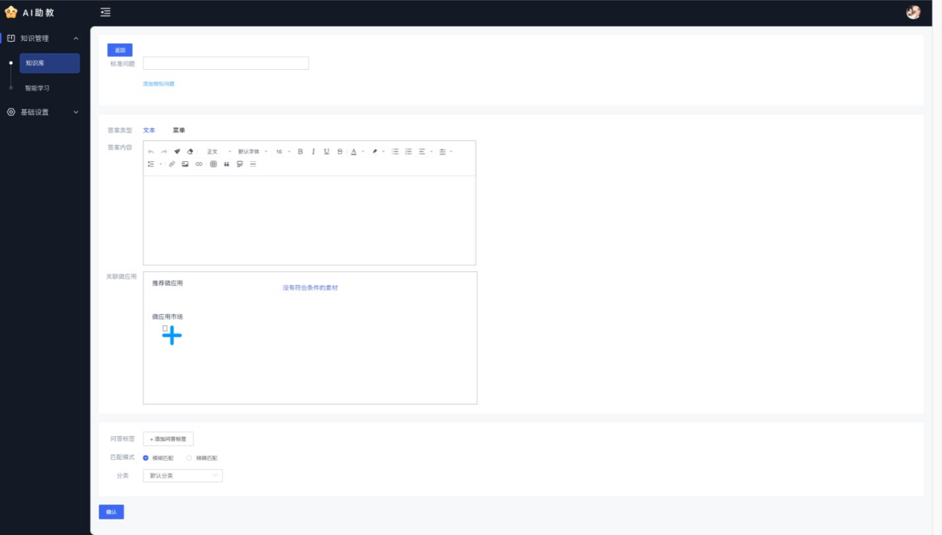

备注：答案支持混排编辑，亦可关联微服务的微应用，微应用添加后，当向小星提问相关内容时，可直接在小星的回复跳转该应用。

上传资料：

支持批量导入知识库，也支持上传文档，通过AI抽取能力来析出问答内容，节省了老师收集整理问题的时间成本。

同步课程资料：

点击进入【知识库】【上传资料】【增量同步课程资料】进行课程资料同步

备注：点击同步后，大模型开始解析理解文档，需要一定时间。

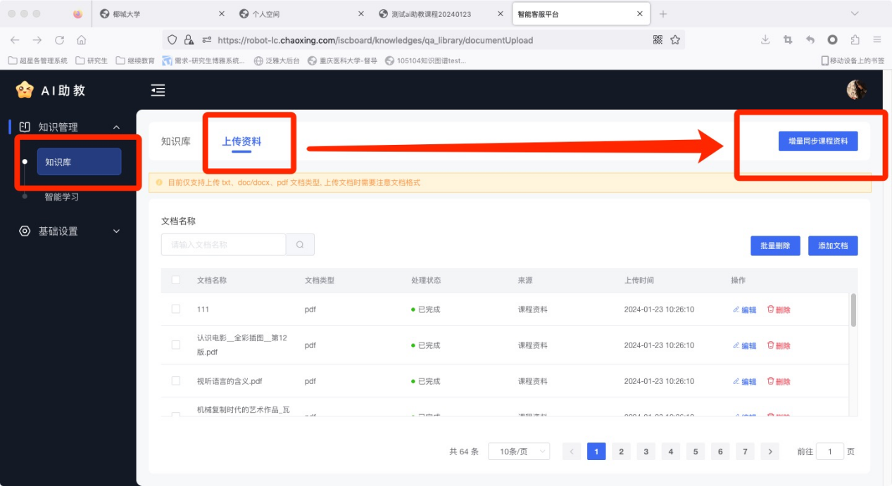

抽取完成后会显示已完成图标，就代表机器人已经看懂了文件，用户提问文档内容时，机器人会从文档里找出答案自动回复。

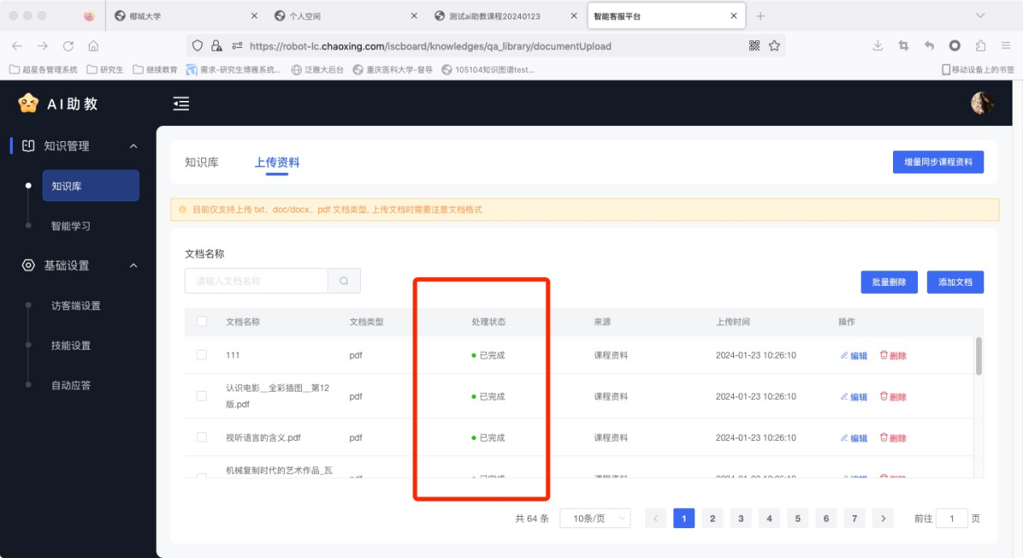

上传文档

点击【上传文件】按钮，进行文件上传，上传后由AI进行智能抽取学习。

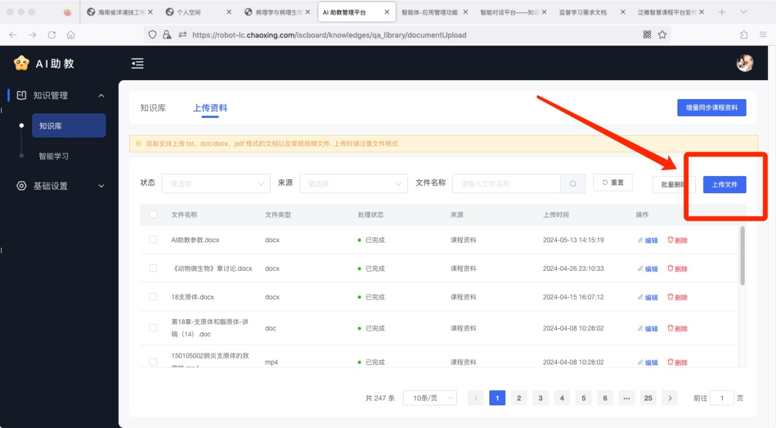

## 1.3智能学习

AI助教基于大数据驱动的强化学习模型，无需人工参与可实现智能自主学习并且不断优化升级。

对于机器人没有识别出的问题会自动聚集在该模块，后台可以进行批量操作，还可以为这些问题配置成业务问答，提高机器人问题回答率，降低知识库的维护成本。

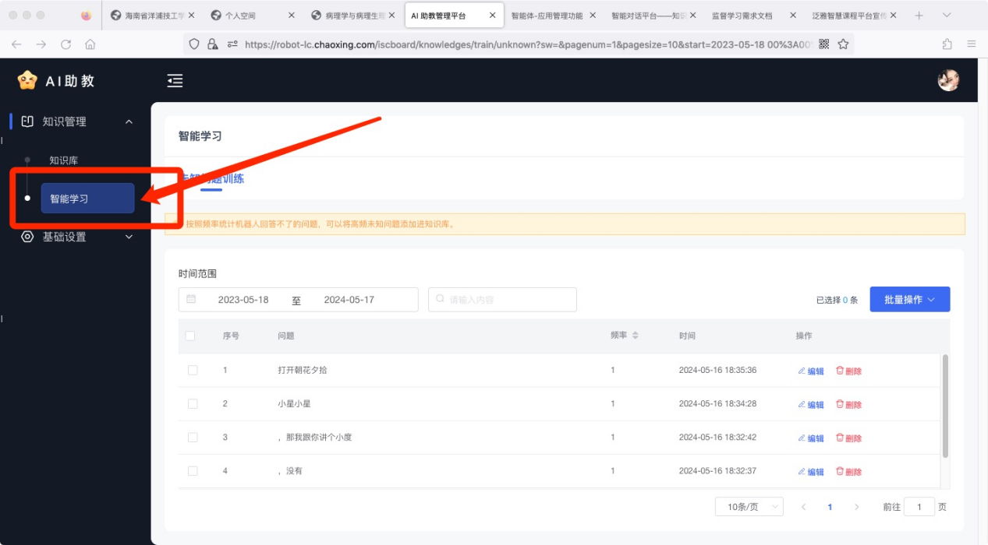

【智能学习】模块可显示AI助教被提问的、前期未设置答案的问题。此时可点击【编辑】对该类问题作出答案设置。

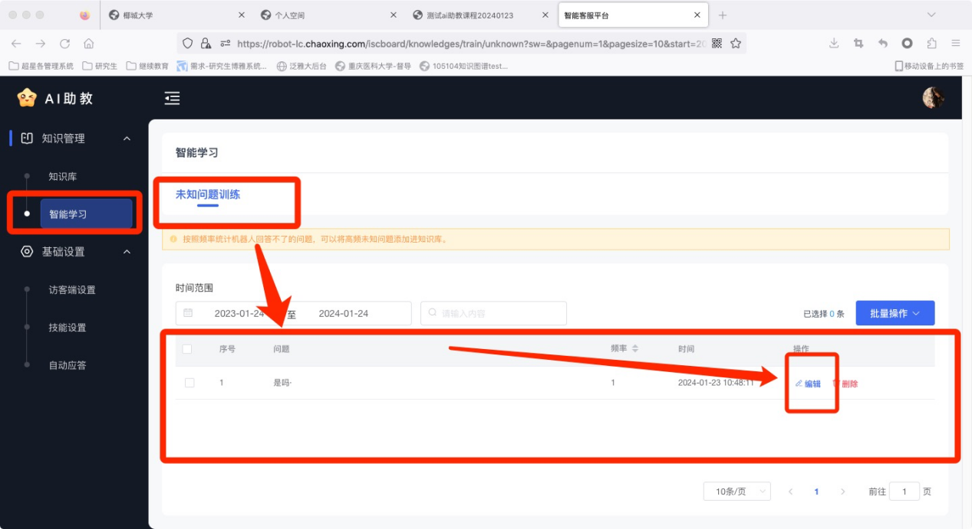

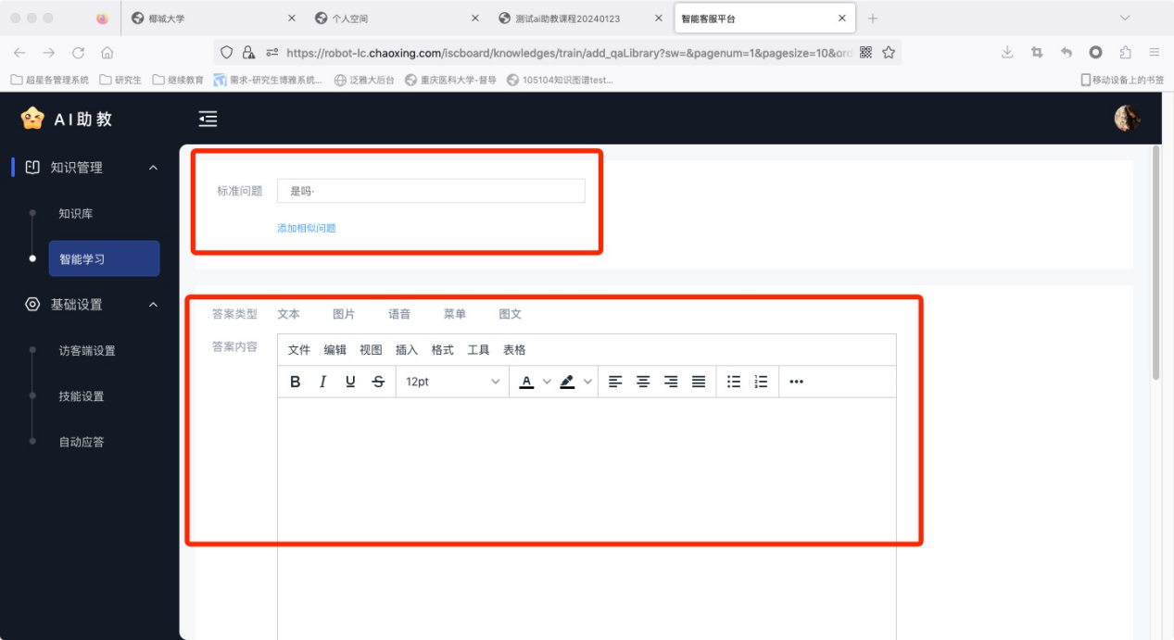

## 1.4基础设置

### 1.4.1访客端设置

AI助教访客端支持智能学习提醒，助教具有简约可爱的卡通形象。管理员可以在AI助教后台自主配置常见问题和公告位，为学生提供更有针对性的服务。

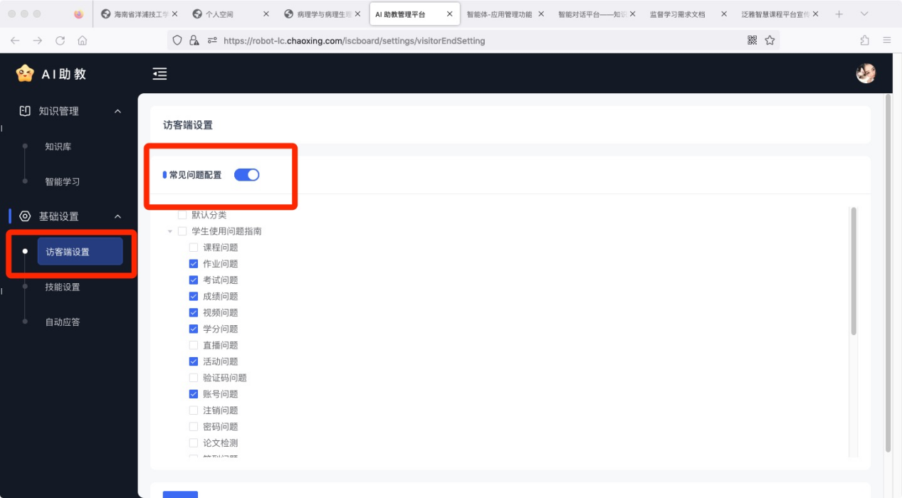

### 1.4.2技能设置

AI助教的技能设置支持知识图谱、文献传递、微应用推荐等功能。每门课程的负责老师都可按需对AI助教进行不同的技能设置。点击【技能设置】即可选择性的对知识图谱、文献、微应用等的问答进行开启与关闭设置。

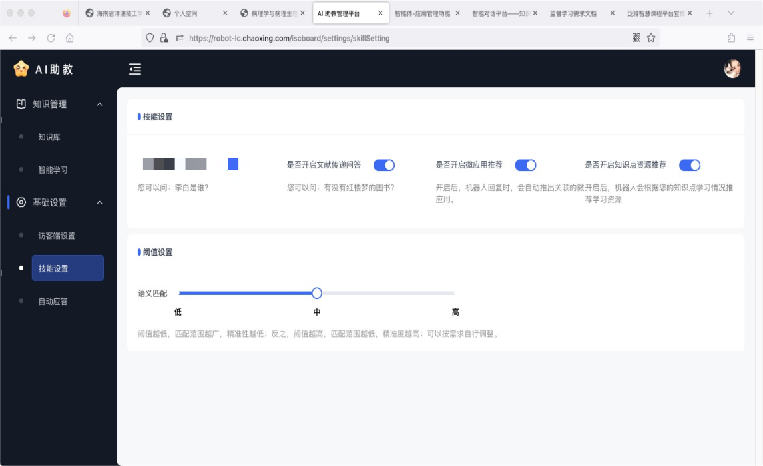

开启文献传递功能后，学生可以通过“有没有红楼梦的图书”“莫言的小说”等提问方式来获取相关文献。

开启微应用推荐技能，AI助教在回复时会自动推出关联的微应用。管理员还可按需对AI助教回复的阈值进行自主设置。

### 1.4.3自动应答

点击【自动应答】可设置未知问题自动应答内容，以及针对性的添加未知问题回复语。

